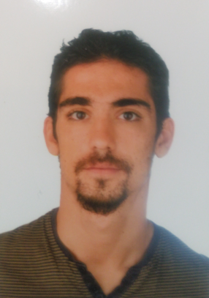
CURRICULUM VITAE

DATOS PERSONALES

Nombre: Raúl
Apellidos: Fernández Fernández
Fecha de nacimiento: 17 de Noviembre 1990.
Domicilio: Genezaret 3º 7º a
CP: 29006 Málaga
Teléfono: 622 817 113
E-mail: Rufian_555@hotmail.com

EXPERIENCIA PROFESIONAL

- Camarero Marisquería Casa Soler 2006/2007
- Camarero Bar Melilla 2007/2008
- Peluquero , Peluquería Carlos 2007/2012
- Camarero Pizzería Pavarotti 2012/2013
- Peluquero , Peluquería Raúl Fernández 2012/ 2014
- Repartidor , Distribuciones Narbona Solís 2015

FORMACIÓN ACADÉMICA

- 2006/2007 IES Romero Esteo hasta 3º ESO
- Titulación de Estilista – Academia Capricho look Fashion 2006/2007

DATOS DE INTERÉS

- Fácil adaptación , acostumbrado a trabajo en equipo
- Carnet de conducir y vehículo propio
- Disponibilidad de horarios

